En los siguientes desafíos diseñar el algoritmo en seudocódigo usando la herramienta PSeInt.

1. Escribir un programa que imprima una letra B con asteriscos, de la siguiente manera:

*****

* *

* *

* *

*****

* *

* *

* *

*****  
  
 ***Respuesta  
Algoritmo sin_titulo***

***escribir "***** "***

***Escribir "* *"***

***Escribir "* *"***

***Escribir "* *"***

***Escribir "*****"***

***Escribir "* *"***

***Escribir "* *"***

***Escribir "* *"***

***Escribir "*****"***

***FinAlgoritmo***

1. Escribir un programa que lea un entero, lo multiplique por dos y a continuación lo escriba en pantalla.

***Respuesta***

***Algoritmo multiplicacion***

***Escribir "Ingrese un numero por favor"***

***leer N***

***R = N * 2***

***Escribir "El número ha sido multiplicado por dos, El resultado es: " R***

***FinAlgoritmo***

1. Escribir sentencias de asignación que permitan intercambiar los valores de dos variables  
     
    **Respuesta**

***Algoritmo asignacion_intercambio***

***Escribir "ingrese dos valores para intercambiarlos entre si"***

***Escribir "el primer valor"***

***leer a***

***Escribir "el segundo valor"***

***leer b***

***t = a***

***a = b***

***escribir a " " t***

***FinAlgoritmo***

1. Escribir un programa que lea dos enteros en las variables “x” y “y”; a continuación obtenga los valores de: 1. x / y, 2. x % y; después, ejecutar el programa varias veces con diferentes pares de enteros como entrada.

***Respuesta***

***Algoritmo valores_1_y_2***

***Escribir "Hola, tenemos dos ejercicios"***

***Escribir "El primero es X/Y"***

***Escribir "El segundo es X%Y"***

***Escribir "Ingrese dos numeros enteros que seran utilizados para reemplazar la siguientes variables (X) y (Y) "***

***Escribir "ingrese el entero de X"***

***leer a***

***Escribir "ingrese el entero de Y"***

***leer b***

***resultado1 <-a/b***

***resultado2 <-a%b***

***imprimir " el resultado de la primera operacion es " resultado1***

***Imprimir " el resultado de la segunda operacion es " resultado2***

***FinAlgoritmo***

1. Escribir un programa que solicite ingresar longitud y anchura de una habitación; hecho esto, visualice su superficie con esos datos.

***respuesta***

***Algoritmo superficie***

***Escribir "ingrese los datos de la longitud y la anchura de la habitacion para poder halla la superficie"***

***Escribir "ingrese los datos de la longitud"***

***leer l***

***escribir "ingrese los datos de la anchura"***

***Leer a***

***r = l*a***

***Escribir "la superficie es " r***

***FinAlgoritmo***

1. Este sistema de ecuaciones lineales

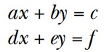

se puede resolver con las siguientes fórmulas:

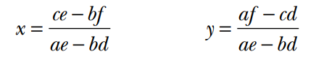

Diseñar un programa que lea dos conjuntos de coeficientes (a, b, y c ; d, e y f) y visualice los valores de x y y.

***Respuesta***

***Algoritmo ecuaciones_lineales***

***Escribir "Ingrese la variables para poder resolver las ecuaciones lineales"***

***Escribir " ax + by = c "***

***Escribir " dy + ey = f "***

***Escribir " "***

***Escribir " "***

***Escribir "Vamos a ayudame con los siguientes valores a, b, c, d, e, f"***

***Escribir "a"***

***leer a***

***Escribir "b"***

***leer b***

***Escribir "c"***

***leer c***

***Escribir "d"***

***leer d***

***Escribir "e"***

***leer e***

***Escribir "f"***

***leer f***

***x = (c * e) - (b * f) / (a * e) - (b * d)***

***y1 = (c * e) - (b*f) / (a * e) - (b * d)***

***El1 = (a * x) + (b * y1)***

***El2 = (d * x) - (e * y1)***

***Escribir "X es igual a: " x***

***Escribir "Y es igual a: " y1***

***Escribir "El resultado de la***

***FinAlgoritmo***

1. Escribir un programa para convertir una medida dada en pies a sus equivalentes en   
   a) yardas.  
    b) pulgadas.

c) centímetros.

d) metros

(1 pie = 12 pulgadas, 1 yarda = 3 pies, 1 pulgada = 2.54 cm, 1 m = 100 cm). Después, ingresar el número de pies e imprimir el número de yardas, pies, pulgadas, centímetros y metros.

***Respuesta***

***Algoritmo sin_titulo***

***Escribir "Aqui podremos convertir tus medidas en pie a sus equivalentes en Yardas, pulgadas, centimetros y metros"***

***Escribir "Digita tus medidas aqui"***

***leer pies***

***yardas= pies*3***

***pulgada=pies*12***

***cm=pulgada*2.54***

***metro=cm/100***

***Escribir "Tus conversiones son:"***

***Escribir "Las yardas son: " yardas***

***Escribir "Las pulgadas son: " pulgada***

***Escribir "Los centimetros son: " cm***

***Escribir "Los metros son: " metro***

***FinAlgoritmo***

1. Teniendo como datos de entrada el radio y la altura de un cilindro, calcular su área lateral y volumen.

***RESPUESTAS***

***Algoritmo Areal_volumen***

***Escribir "Vamos a calcular el Area lateral y el volumen de un cilindro, pero necesito que me ayudes"***

***Escribir "Por favor ingresa el radio"***

***leer r***

***Escribir "Por favor ingresa la altura"***

***leer a***

***Al = 2 * pi * r * a***

***V = pi * (r * r) * a***

***Escribir "El area de lateral del cilindro es: " Al***

***Escribir "El Volumen del cilindro es: " V***

***FinAlgoritmo***

1. Escribir un programa en el que se introduzca como dato de entrada la longitud del perímetro de un terreno, expresada con tres números enteros que representen hectómetros, decámetros y metros, respectivamente; escribir la longitud en decímetros con un rótulo representativo.

***respuesta***

***Algoritmo longitud_conversion***

***Escribir "Ingresa los datos que te pediremos a continuacion"***

***Escribir "Digita la Longitud de un perimetro en hectometros"***

***leer h***

***Escribir "Digita la longitud de un perimetro en decametros"***

***leer deca***

***Escribir "digita la longitud de un perimetro en metros"***

***leer metros***

***dh <- h*1000***

***dd <- deca*100***

***dm <- metros*10***

***Escribir "La longitud de hectometro es: " h, " o en decimetros " dh***

***Escribir "La longitud de decametros es: " deca, " o en decimetros " dd***

***Escribir "la longitud de metros es: " metros, " o en decimetros " dm***

***FinAlgoritmo***

1. Escribir un programa para obtener la hipotenusa y los ángulos agudos de un triángulo rectángulo a partir de las longitudes de los catetos.

***Algoritmo Fuerza_gravitacional***

***Escribir "vamos a hayar la hipotenusa y los angulos agudos del triangulo, pero para ello necesito que me des las longitudes de los catetos"***

***Escribir "Ingresa la longitud del cateto "***

***leer b***

***Escribir "Ingresa la longitud del cateto adyasente"***

***leer c***

***a = raiz((b * b) + (c * c) )***

***A1 = Atan(b / c)***

***A2 = Atan(c / b)***

***A1 = A1 * 180 / PI***

***A2 = A2 * 180 / PI***

***Escribir "la hipotenusa del triangulo es: " a***

***Escribir "El angulo agudo 1 es " A1 “º”***

***Escribir "El angulo agudo 2 es " A2 “º”***

***FinAlgoritmo***

1. La fuerza de atracción entre dos masas, m1 y m2, separadas por una distancia d, está dada por la fórmula:

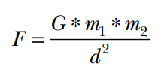

donde G es la constante de gravitación universal G = 6.673 × 10–8 cm3/g ∙ seg2.

Escribir un programa que solicite la masa de dos cuerpos y la distancia entre ellos

para obtener su fuerza gravitacional. La salida debe ser en dinas; un dina es igual a g ·

cm/seg2.

***Respuesta***

***Algoritmo Fuerza_gravitacional***

***Escribir "Vamos a obtener la fuerza gravitacional , pero necesito que me ayudes con unos datos que me faltan"***

***Escribir "Ingrese la distancia entre ellos en centimetros"***

***leer D***

***Escribir "Ingrese la masa del primer cuerpo en gramos"***

***leer m1***

***Escribir "ingrese la masa del segundo cuerpo en gramos"***

***leer m2***

***G = 6.637 * 10 - 8***

***Fg = (g*m1*m2) / (D*D)***

***Escribir "La Fuerza gravitacional obtenida es: " Fg "g*s/Seg^2 dinas"***

***FinAlgoritmo***

1. Escribir un programa que imprima la tabla de verdad del AND. Debe usar el operador AND.

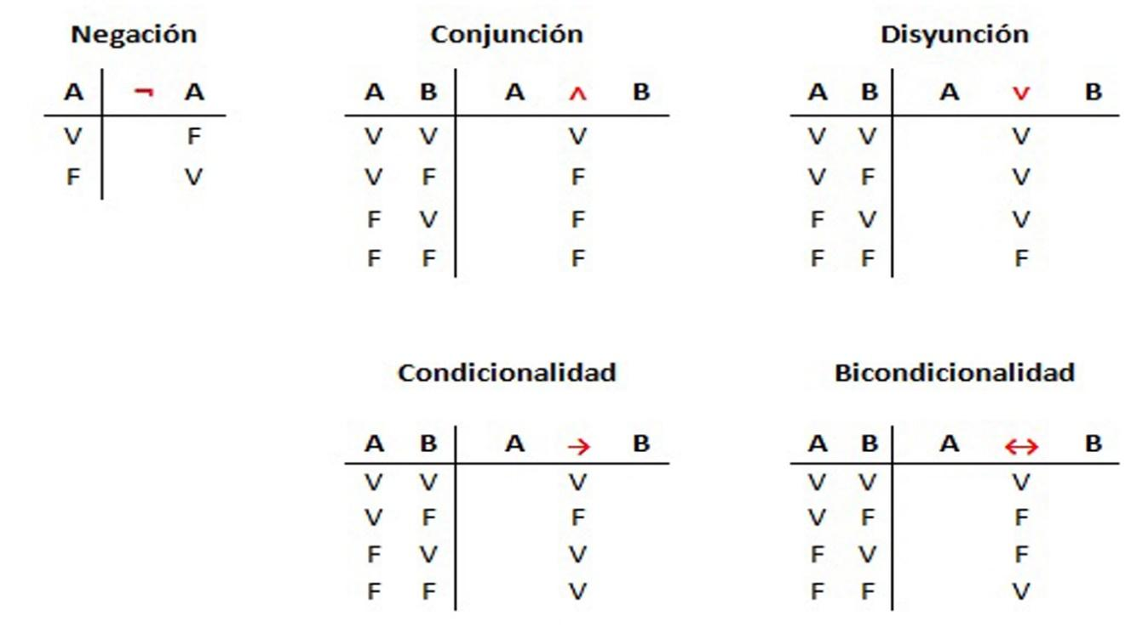

***Algoritmo tabla1***

***Escribir "Verdadero AND Verdadero es igual a: " Verdadero y Verdadero***

***Escribir "Verdadero AND Falso es igual a: " Verdadero y Falso***

***Escribir "Falso AND Verdadero es igual a: " Falso y Verdadero***

***Escribir "Falso AND Falso es igual a: " Falso y Falso***

***FinAlgoritmo***

1. Escribir un programa que imprima la tabla de verdad del OR. Debe usar el operador OR.

***Algoritmo tabla2***

***Escribir "Verdadero OR Verdadero es igual a: " Verdadero y Verdadero***

***Escribir "Verdadero OR Falso es igual a: " Verdadero y Verdadero***

***Escribir "Falso OR Verdadero es igual a: " Verdadero y Verdadero***

***Escribir "Falso OR Falso es igual a: " Falso y Falso***

***FinAlgoritmo***



1. Escribir un programa que imprima la tabla de verdad del NOT. Debe usar el operador NOT.

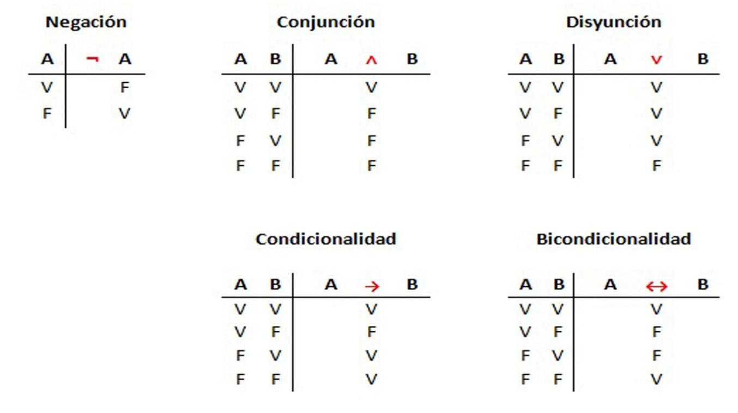

***Algoritmo tabla2***

***Escribir ”NOT Verdadero es igual a: “ Falso***

***Escribir “NOT Falso es igual a: “ Verdadero***

***FinAlgoritmo***